H

I

left arm

chest

H

back
torso

right arm

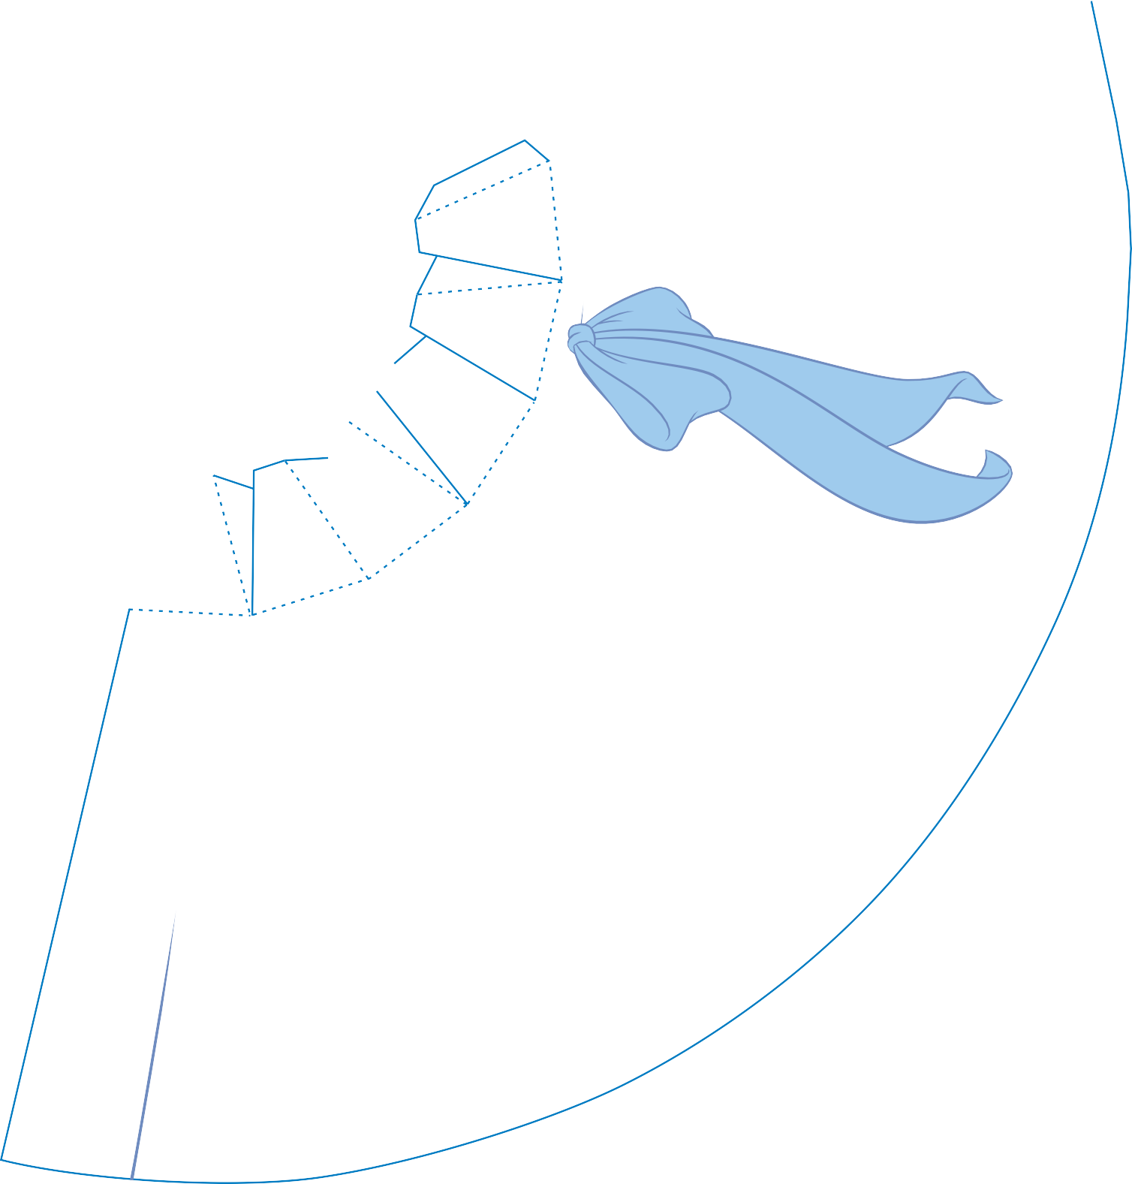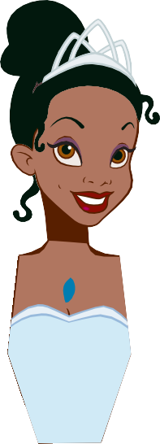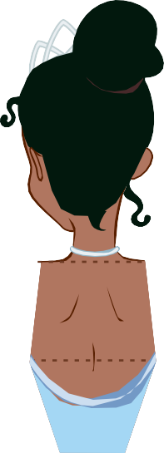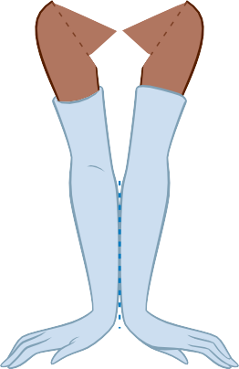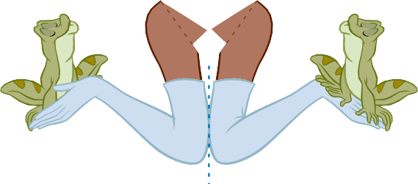

© Disney
skirt

Page 1 of 2

- Normal kağıt veya kalın kağıt üzerinde Prenses yazdırın. Her parçayı bir maket bıçağı veya makasla kesin. Kesik çizgiler boyunca kesmeyin-kağıdı katlayacağınız yer burası.
- Tiana'nın sırtını gövdesiyle hizalayın ve onları birbirine yapıştırın, böylece tasarım artık iki taraflı olur. Tutkal kuruduktan sonra, Tiana'nın gövdesinin alt kısmını mavi kesik çizgi boyunca size doğru katlayın. Ardından, Tiana'nın yüzünü omuzlarındaki kesik çizgi boyunca sizden ters tarafa katlayın.
- Tiana'nın göğüs parçasını alın ve her kesikli çizgi boyunca katlayın. G tırnağını ve F tırnağını Tiana'nın göğsünün beyaz tarafına yapıştırın.
- Tiana'nın göğsünün H sekmesine tutkal sürün ve Tiana'nın gövdesindeki H alanına yerine bastırın. Omuzlarının doğru şekilde dizildiğinden emin ol.
- Tutkal kuruduktan sonra, I, J, K ve L sekmelerine tutkal ekleyin ve yerine bastırın. Tutkal kuruyana kadar parçaları bir arada tutun. Sekmeleri doğru konumlandırmak için göğüs bölgesinde bir kalem veya kurşun kalem kullanmanız gerekebilir.
- Tiana'nın kollarının her birini katlayın ve tasarımın iki taraflı olması için yapıştırın. E sekmesini e alanına ve d sekmesini d alanına yapıştırarak kolları Tiana'nın vücudunun her iki tarafına her bir omuzun altına takın.
- Son olarak, Tiana'nın tamamlanmış gövdesini, belindeki sekmelerin beyaz tarafını k ve L etiketli alanların üzerine eteğin üstüne yapıştırarak eteğine takın.etek üzerindeki yay, Tiana'nın ön sol tarafında olmalıdır.

© Disney
Page 2 of 2

